**新疆农业大学**

**计算机与信息工程学院**

**《计算机网络》实验报告**

**实验项目：** 实验一网络模拟器

**班 级：** 物联网2201

**学 号：** 220223433

**姓 名：** 米热地力·买买提

**《计算机网络》实验报告**

|  |  |  |  |  |  |  |  |
| --- | --- | --- | --- | --- | --- | --- | --- |
| **实验项目** | 网络模拟器 | | | **指导教师** | | 李全胜 | |
| **实验类型** | □演示性实验 ☑验证性实验 □设计性实验 □综合性实验 | | | | | | |
| **实验时间** | 2024.11.5/2024.11.8 | **实验室** | 407 | | **学时** | | 4 |

**一、实验目的及主要内容**

**1、实验目的**

eNSP，是一款华为公司自主研发的免费、可扩展、图形化网络仿真平台（模拟器），主要对企业网路由器、交换机及防火墙等网络设备进行软件仿真，完美呈现真实设备实景，支持大型网络模拟，使得可以在没有真实设备的情况下能够模拟设备、学习网络技术，提升网络规划、建设、运维能力。

**2、实验内容**

拓扑是进行网络实验的基础，熟练掌握在eNSP中搭建实验网络，将有助于后续的实验。

**二、实验过程（步骤）**

**1、新建拓扑**

**2、网络基本命令的练习**

**三、实验结果**

**1、**

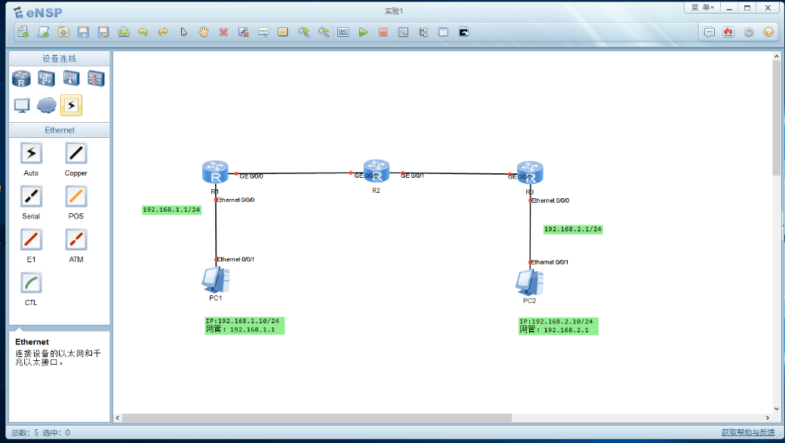

**2、**

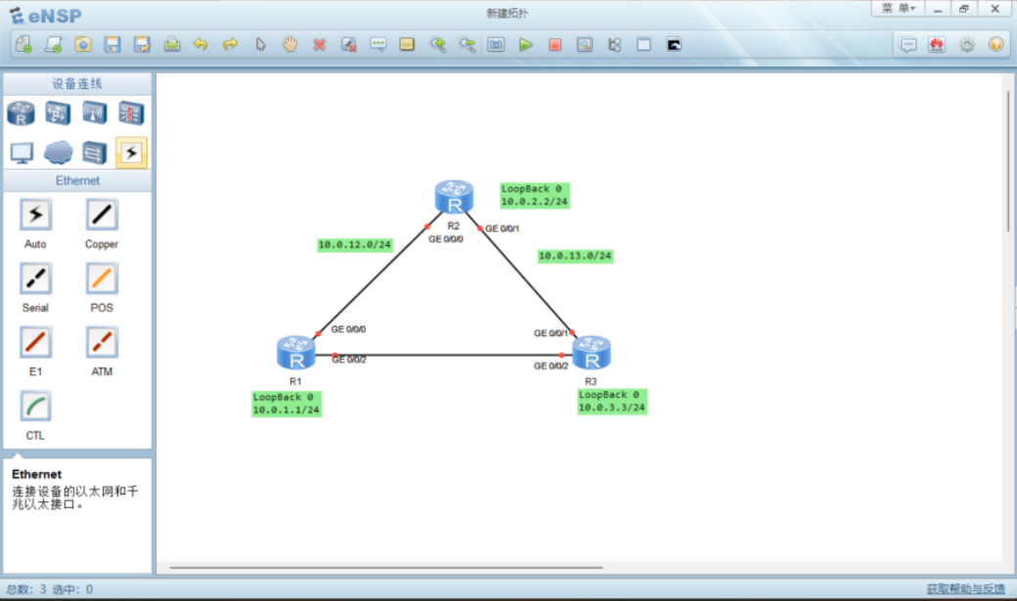

**3、**

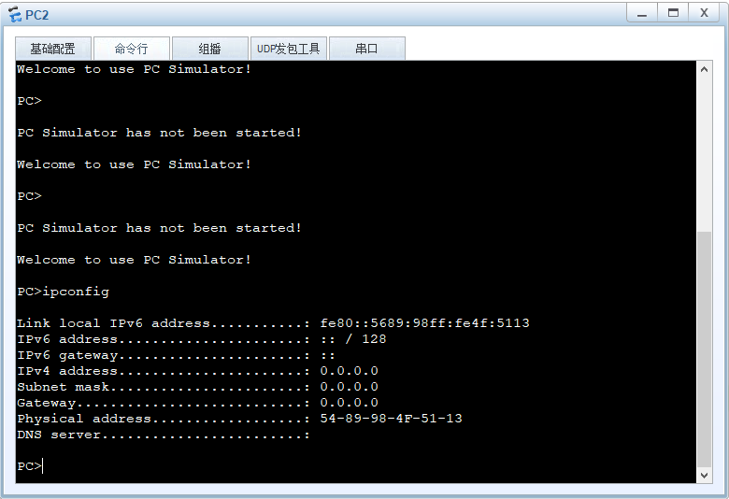

**四、实验心得**

|  |
| --- |
| **实 验 成 绩 评 定 表**  **一、评定指标：**  **1实验完成情况（25分） 赋分：**  A完全独立完成； B基本独立完成； C部分独立完成； D未独立完成；  **2实验运行结果（25分） 赋分：**  A完全正确； B基本正确； C部分正确； D不正确；  **3实验答辩情况（25分） 赋分：**  A思路清晰，讲述正确； B思路较清晰，讲述较正确；  C思路基本清晰，讲述基本正确；D思路不清晰，讲述不够正确；  **4报告书写质量（25分） 赋分：**  A完整规范、质量高； B较完整规范、质量较高；  C基本完整规范、质量一般； D不完整、不规范、质量差；  **二、赋分标准：**  A档得分(22,25] B档得分(18,21] C档得分(15,17] D档得分[0,14] |
| **实验成绩：** |